《伯藜假期社会实践项目总结报告》

项目名称
项目地点
项目周期
项目负责人
项目成员
学校名称

江苏陶欣伯助学基金会
二零二二年
丨总结报告

总结报告-内容要求
- 建议内容包含：项目基本信息（项目名称、项目目标、项目周期、项目受益人群、项目团队等项目信息）、项目实施情况、项目实施面临的问题、经验总结与反思、服务对象的感受与评价、媒体传播及社会影响、改变的故事（服务对象的改变、团队成员的改变）、附件（团队成员小结、服务对象的评价文字材料、项目照片<1M以上>、视频资料等）等。
总结报告-格式要求
- 标题要求
1. 字体：黑体
2. 大小：四号（一级标题）、小四（二级标题、三级标题）
3. 颜色：黑色
4. 行距：1.5倍
- 内容要求
1. 字体：宋体
2. 大小：小四
3. 颜色：黑色
4. 行距：1.5倍
5. 首行缩进：2字符

XXXX总结报告
一、项目基本信息

二、项目实施情况

三、项目实施面临的问题

四、经验总结与反思

五、服务对象的感受与评价

六、媒体传播及社会影响

七、改变的故事

八、附件

丨媒体报道
报道平台 | 链接
国家级媒体
人民网 | http://m.people.cn/n4/2019/0603/c120-12781612.html（示例，可删除）
省级媒体
市级媒体
县区级媒体
校级媒体
社团媒体
其他媒体

丨产出材料
调研照片/视频
将所有其他材料保存到一个文件夹中，文件夹以 “XXXX调研”产出材料 的格式命名，文件夹中可以包括 “XXXX调研”照片、“XXXX调研”视频 等材料。
以网盘链接“有提取码”的形式分享，设置有效期“永久有效”。
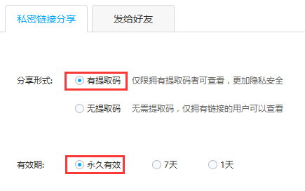
网盘分享链接
提取码
二维码 | （如有可提供，上述为示例，请删除）

丨报告发表
报告发表
1
发表题名：
发表作者：
发表时间：
文章链接：
2
发表题名：
发表作者：
发表时间：
文章链接：

丨表彰获奖
NO.1
颁奖单位：
奖项名称：
可附链接：
NO.2
颁奖单位：
奖项名称：
可附链接：
NO.3
颁奖单位：
奖项名称：
可附链接：

